I група ВХОДНО НИВО

01.10.14. Име:................................................................................................., №......., 11 клас
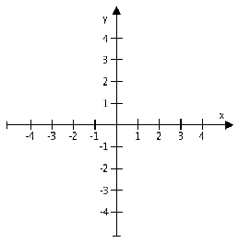
1 зад: Постройте графиката на функцията y = - 2x² - 4x + 2=0.

2 зад: Решете неравенството 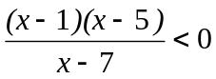

3 зад: Решете уравнението 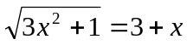

4 зад: Опростете 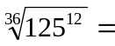

5 зад: Опростете 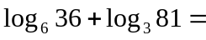

6 зад: В ABC са дадени AB=20 см, α=45°, γ=30°. Намерете страната BC и радиуса на описаната окръжност.

7 зад: В ABC са дадени AC=4 см, BC=4 см, α=120°. Намерете AB.

8 зад: От думата “Такси” е избрана случайно една буква. Каква е вероятността тя да бъде съгласна?

II група ВХОДНО НИВО

01.10.14. Име:................................................................................................., №......., 11 клас
1 зад: Постройте графиката на функцията y = x² + 2x + 4.

2 зад: Решете неравенството 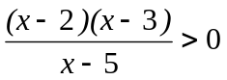

3 зад: Решете уравнението 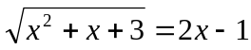

4 зад: Опростете 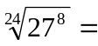

5 зад: Опростете 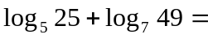

6 зад: В ABC са дадени AB=5 см, AC=6 см, α=60°. Намерете страната BC.

7 зад: Триъгълникът ABC има страни 10, 17 и 21 см. Намерете радиуса на вписаната окръжност.

8 зад: От думата “Топка” е избрана случайно една буква. Каква е вероятността тя да бъде гласна?

